“C++程序设计与训练”课程大作业
项目报告

项目名称：
简易绘图工具的制作

姓名： 董 渊
学号：2014011493
班级： 自43
日期： 2015-9-20
目录
1系统功能设计 3
1.1总体功能描述 3
1.2功能点说明 4
2系统总体结构 7
2.1概要设计 7
2.2小组成员 7
3本人工作内容 9
3.1 Github仓库的建立与维护 9
3.2 类库Ccao-big-homework-core-wpf的实现 10
3.3.1类图 11
3.3.2 MyGraphic类 12
3.3.3 SingleModeGraphic类 13
3.3.4 CompositeGraphic类 14
3.3.5基本的图像类（basic_graphics） 15
3.3.6 DrawMode类 16
3.3.7 DrawMode类的派生类 16
3.3.8 defaultConstant类 17
3.3.9 DrawingUIElement类 17
3.3 类库Ccao-big-homework-core-winform的实现 18
4项目总结 18
4.1 亮点 18
4.2 感想 19
5相关问题的说明 19

1系统功能设计

1.1总体功能描述
当今图像处理越发普及，人们对于图像处理的需求也各不相同。而一些绘图软件存在过于复杂（如PS）或是只具备基础功能（如windows自带画图）的问题，因此我们开发一个基于Windows Presentation Foundation（WPF）的简单绘图工具。
以下为我们程序的启动界面。

以下为我们程序的工作界面。
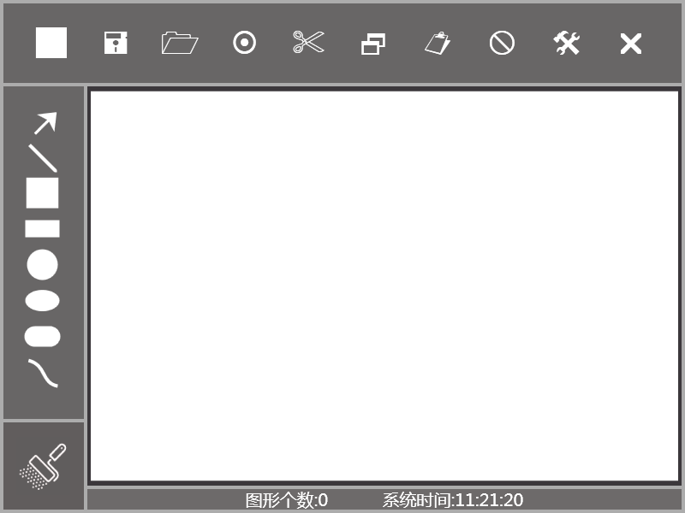

1.2功能点说明
（本部分是大作业考核和评分的主要依据）
大作业功能点说明
功能类型 | 功能点名称 | 按键（使用键盘或鼠标处理函数实现，参见小组成员邵键准的报告） | 实现方式 | 功能点描述  （操作方法参见附录——使用手册）  （以下“调用类接口**实现”均为自己实现的代码，参见小组成员董渊的报告）
基本功能 | 主流类型图片载入 | Ctrl+O | 自己编写C#代码 | 支持.png\.jpg\.gif\.bmp\.eps等主流图片类型的读入和加载。使用C#标准OpenFileDialog对象获得文件路径并且使用Uri读入之后转为BitmapImage，用Image控件显示。
基本功能 | 图片保存 | Ctrl+S | 自己编写C#代码 | 支持bmp（位图）和eps（矢量图）两种格式。使用SaveFileDialog对象获得文件路径之后用filestream输出。
基本功能 | 鼠标手绘图形 | 鼠标拖框 | 自己编写C#代码 | 包括矩形、圆角矩形、圆、椭圆、直线、贝塞尔曲线等。
基本功能 | 单击选择图形 | 鼠标单击 | 自己编写C#代码 | 调用类接口SelectPoint来实现。
复杂功能 | 框选图形 | 鼠标拖框 | 自己编写C#代码 | 递归调用类接口SelectRect来实现。
复杂功能 | 全选图形 | Ctrl+A | 自己编写C#代码 | 调用类接口SelectAll来实现。
复杂功能 | 多次选中图形 | Shift+鼠标拖框 | 自己编写C#代码 | 调用类接口MergeComposite来实现。
复杂功能 | 被选择图形的闪烁 |  | 自己编写C#代码 | 通过来回设置选择的CompositeGraphic的isVisible属性来达到闪烁的目的。
复杂功能 | 删除图形 | Delete | 自己编写C#代码 | 调用类接口Clear来实现。
复杂功能 | 图形状态变更 |  | 自己编写C#代码 | 设置类属性DrawMode来实现。可以设置图形的边框粗细、颜色，以及内部颜色。
复杂功能 | 调色板 |  | 使用第三方库 | 支持通过ARGB属性或是在图形中直接选色的方式给图形的边框和填充分别选色。
复杂功能 | 拖动图形 | 鼠标按住拖动 | 自己编写C#代码 | 调用类接口Move来实现。
复杂功能 | 键盘移动 | Up,Down,  Left,Right | 自己编写C#代码 | 通过长按可快速移动。
复杂功能 | 剪切选中图形 | Ctrl+X | 自己编写C#代码 | 将选中的图形加入一个List，并从画布上删除选中的图形。
复杂功能 | 复制选中图形 | Ctrl+C | 自己编写C#代码 | 将选中的图形加入一个List，但不从画布上删除选中的图形。
复杂功能 | 粘贴图形 | Ctrl+V | 自己编写C#代码 | 对上述List中的所有成员递归调用接口  ICloneable.Clone。长按Ctrl+V可以连续粘贴。
统计功能 | 图形个数统计 |  | 自己编写C#代码 | 递归调用类属性Count并将它和Label绑定。
用户体验优化 | 打开和新建图片、关闭程序时的友情提醒。 |  | 自己编写C#代码 | 防止误删未完成画布中的内容。
用户体验优化 | 显示系统时间 |  | 自己编写C#代码 | 使用DateTime.Now.ToString方法
错误处理 | 载入图像时对不支持图像及无法处理的图像的抛出。 |  | 自己编写C#代码 | 若捕获异常，会弹出对话框。

2系统总体结构

2.1概要设计
按照“面向接口编程，而不是面向实现编程”的面向对象基本原则，在建立解决方案的时候我就将解决方案分成了Ccao-big-homework（UI，WPF工程项目，由我的队友邵键准同学实现，调用者）和Ccao-big-homework-core（实现，C#类库，由我实现，被调用者）。双方互不干涉，独立调试，在整个大作业过程中不曾因为接口耦合问题出现bug。
由于采用了多种科学合理的设计模式（见下文各模块介绍），本类库在维持良好的可复用性的同时，不曾进行过任何强制类型转换，不曾进行过任何运行时类型判定，所有的多态都靠重载函数来实现，充分体现了面向对象的思想。

2.2小组成员
表1 小组成员分工说明
小组成员姓名 | 小组成员班级 | 小组成员学号 | 小组成员分工
董渊 | 自43 | 2014011493 | （逻辑层编写）  类库各类层次和接口的设计；  基本图形（矩形、圆角矩形、圆、椭圆、直线、贝塞尔曲线等）绘制的实现；  图形在界面上的显示；  画布内图形的遍历枚举；  图形及其组合的复制、删除与回收；  图形的单击选择、拖框选择，全部选择与组合选择；  图形组合的拖动；  图形的组合与解除组合；  图形可见性的调整；  图形状态的设置；  图形个数的统计
邵键准 | 自44 | 2014011517 | （GUI设计）  程序界面绘制；  启动窗口动画制作；  菜单栏特效实现；  程序图标添加；  选中图形闪烁的实现；  （人机交互功能实现）  菜单栏按钮功能的编写:包括新建、保存、打开、全选、复制、剪切、粘贴、删除、样式选择、退出等功能；  图形选项卡的实现；  图形计数标签的实现；  鼠标事件的实现；  键盘功能的实现；  各种图形绘制的实现；  调色板的实现；

3本人工作内容

3.1 Github仓库的建立与维护
为了方便版本管理与在多台电脑上修改编写程序，我们使用了Github作为工程的管理软件，实现了历史版本的保存（方便错误修改后找回历史版本）与多人开发代码的交互。
Github仓库https://github.com/hzsydy/Ccao-big-homework由于由我建立（因为我申请过github student pack，以及我的git shell熟练程度比较高）（已于9.20 made public），所以日常的pull request处理以及fix conflict都由我执行。
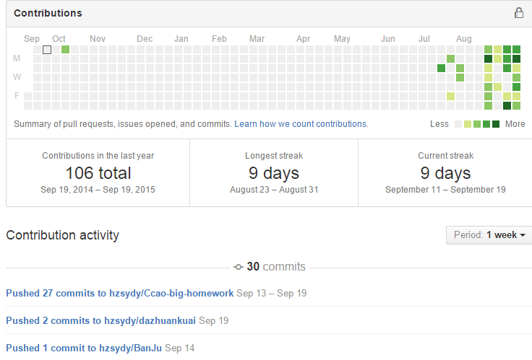
图3-1-1 自小学期开学以来的commit情况（截取于09-19）
在一次惨痛的conflict后，我和我的队友邵键准商议决定，分别将各自对项目的修改推到远端的du_core和Pierre处，然后当且仅当一个功能稳定的时候才将项目merge到master，由此保证了仓库的安全可靠。（不知道为什么，将自己的分支merge到master的时候似乎没有commit记录，所以图中无法显示）（请无视下图中的du_dirtywork，那个分支是用来进行一些实验性的功能，怕污染自己的工作才建立的）。
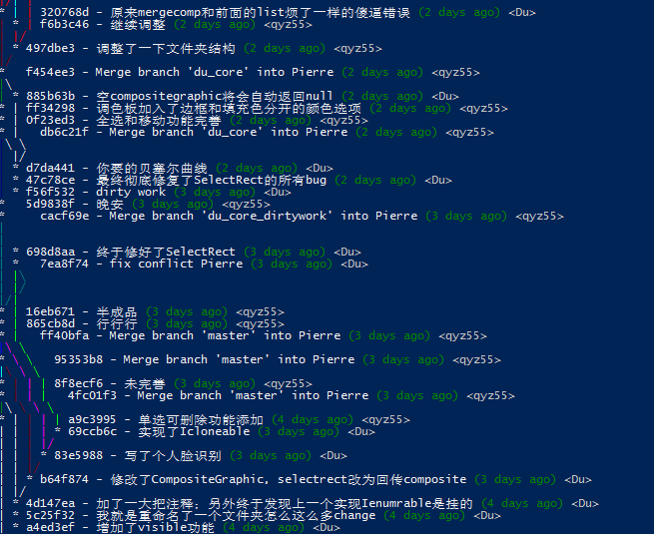
图3-1-2 commit记录节选（9-13晚上联调过程）

3.2 类库Ccao-big-homework-core-wpf的实现

3.3.1概述。
本类库（Ccao-big-homework-core-wpf.csproj）基于WPF，文件统一注释为”Du 2015.9”（Du是我在git上的nickname）。
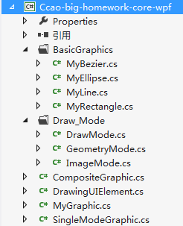
由于本类库被设计作为实现图形操作的类的类库，所以各类之间比起“is-implemented-in-term-of-a“或者”has-a“来说更符合”is-a”关系，所以本类库大量使用了继承、多态、递归调用这些OO的方法，和UI相比更好的体现了这次大作业的教育目的。
（左图为文件结构图）

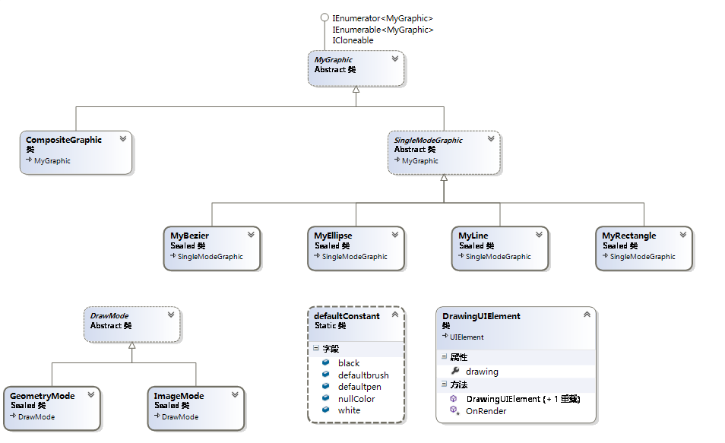
类图

3.3.2 MyGraphic类
基本的图像类。之所以声明为类而不是接口是因为有几个函数要有默认实现。
下图是Mygraphic类的全部类图。各函数基本都是函数名自解释的，如果一眼看不出来有什么用可以参见源代码的注释。
乍看上去，Ienumerator和Ienumerable两个接口（包括count，getenumerator，current，add，clear，dispose，reset等，可以使得这个类被像list一样用foreach遍历）看上去都不应该是MyGraphic类作为一个基本的图像类应该有的方法或者属性。事实上这里采用了Composite设计模式。为了使得单个对象和组合对象的使用具有一致性，其他库函数（以及用户）能够统一的使用组合结构中的所有对象（具体来说，使得我们不用在override各种函数的时候来写出诸如MyGraphic g as CompositeGraphic这种效率很低的运行时类型判定代码来），所以在MyGraphic类中定义了Composite类的各种接口，并且给以了默认实现（当然了由于MyGraphic不是CompositeGraphic，默认实现理应是空实现）。
另外，MyGraphic类还实现了接口ICloneable，这个接口允许MyGraphic被深复制，因而实现了UI的复制-粘贴功能。
IsVisible指示本图像是否会被画到画布上。
Father指示MyGraphic类的父图像。Father类的set方法被重写来调用父图像的DisposeChildren方法来删除父图像维护列表中自己的存在。这样就能保证整个MyGraphic类是一棵树（树的顶点是由UI保存的一个Composite，事实上充当了画布的功能），为递归遍历创造了条件。所以同时，当Father被置null的时候，本图形就会因为失去一切引用而被C#的GC机制自动回收，相当于是被Dispose了。因此本程序的效率大大提高，本人的电脑在有1500个图形的时候还能够正常工作。
SelectError指示点击一个点的时候允许多大的误差以选中一个图形。
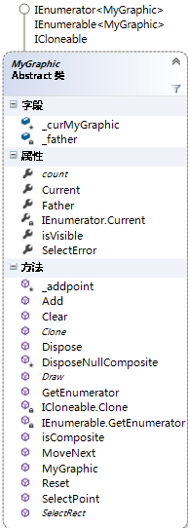
还有不少函数在MyGraphic类中被声明仅仅是为了作为接口被递归调用，例如SelectRect、Count属性等就是这样，当然整个程序中最重要的Draw也不例外。

3.3.3 SingleModeGraphic类
顾名思义，是整个图形有同一个drawmode的类，也是所有基本图形（basic_graphics）的基类。显然composite类由于可以add进各种drawmode的图形所以不可能能维持有同一个drawmode。
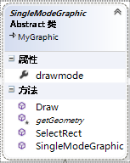
drawmode指示一个给定border的geometry的图形如何被绘制，将调用drawmode的draw方法（见3.3.6）。
重载了基类的SelectRect方法，当选中时返回包括自己的一个CompositeGraphic，反之返回null。
getGeometry方法返回这个对象的border的geometry。
（类图）

3.3.4 CompositeGraphic类
可以包含其他graphic的graphic的实现，或者说用windows画图打比方的话，就是那个选框功能。重载了IEnumerable和IEnumerator接口。
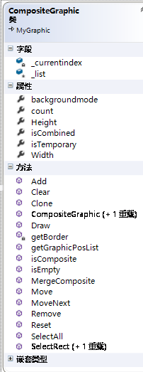
首先，作为Composite设计模式的一部分，override了MyGraphic中的Composite相关的函数（isComposite, Clear, Add, MoveNext, Reset, Current），进行了事实上的操作。
CompositeGraphic类维护一个私有的辅助list，用来保存每个成员相对于本体的左上角的相对位置。当CompositeGraphic类要执行某个操作的时候（例如Draw或者SelectRect），它就递归调用每个成员的相应操作，好像这个类不曾存在过一样（如果设置了isCombined = false，当这个标记被置true的时候整个CompositeGraphic将被视为是一个整体，类似于PPT或者Flash提供的“组合”功能）
另外CompositeGraphic也像SingleModeGraphic一样有drawmode类型的属性backgroundmode，这是为了画出它的边界和背景色。边界总是一个矩形。
当调用SelectRect的时候，由于递归调用的过程会产生大量很多层的CompositeGraphic（因为selectRect的原理是将所有被选中的图形改为连接到同一个Composite中，然后将这个Composite的父图形设为this），所以设计了MergeComposite，将一个Composite中的全部内容合并到另一个中，减少了递归的层次（在这种设计之下，递归最多两层），有效提高了运行效率。

3.3.5基本的图像类（basic_graphics）
这些类都继承自SingleModeGraphic并且是Sealed类。有几个属性来记录自己的形状，并且override了getGeometry接口来确定自己的外形。如类图所显示的那样，新建一个基本的图像类是非常简单的，只需要实现getGeometry方法和Clone方法两个方法，并且定义几个足够确定图形位置和形状的属性，就能够被立刻应用到类库之中，像其他图形一样被选择、被移动、被更改颜色、被剪切、被复制、被粘贴，这充分体现了本类库良好的可扩充性。
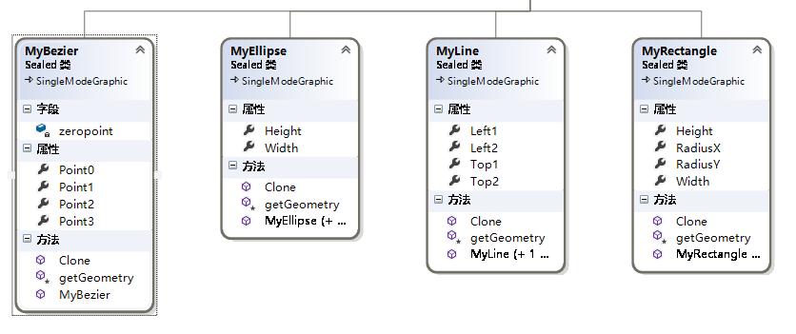
对于Ellipse、Line、Rectangle，WPF都提供了相应的Geometry对象来绘画，然而对于Bezier，WPF并没有提供相应的Geometry，而是提供了一个PathSegment——BezierSegment。BezierSegment只有三个参数（也就是说默认从原点开始画），第四个点需要通过设置PathFigure的起始点来确定。

3.3.6 DrawMode类
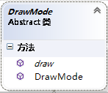
抽象类。指示如何绘制一个Geometry形状的Mygraphic为drawing。这个类其实做成接口也没什么问题。如果深究起来的话把绘图方式单独封装起来似乎也是一种设计模式，学名叫做Strategy模式。Strategy模式的好处也是显而易见的——如果直接将各种绘图方式以硬编码的方式写在SingleModeGraphic中，虽然可以少几个类，但是这意味着你可以在完全不破坏类库的情况下添加新的DrawMode，使得它易于切换、易于理解、易于扩展，进一步体现了作为一个类库的重要理念——可扩充性。（嘛，不过这毕竟只是大作业，虽说类库要可扩充性良好，但是也就我自己扩充我自己的类库玩罢了…但是当我发现WPF的drawing系列图像的构架思想竟然和我一开始手画的类图一模一样的时候，我心中别提有多得意了）

3.3.7 DrawMode类的派生类
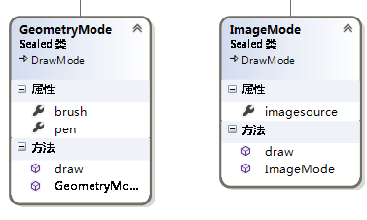
这些类都继承自Drawmode类并且是Sealed类。有几个属性来记录自己的绘图方式，且override了draw来绘制。

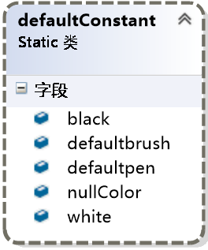
3.3.8 defaultConstant类
储存一些常量。在GDI+中有System.Drawing.Color枚举，然而在WPF中似乎没有对应字段，为了方便类库的设计所以作为static readonly变量定义在这里，效果类似于C++的全局const。另外准备了defaultbrush（透明色）和defaultpen（黑色，宽2.0f）来作为GeometryMode的默认构造值。
由于是常量，所以被作为partial类分散定义在drawmode的各个派生类中。

3.3.9 DrawingUIElement类
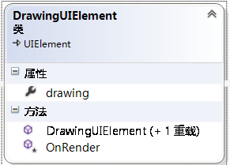
本来作为一个普适的类库有上面的类就已经能够绘图了；但是我所写的这个类库毕竟是个wpf类库，然而wpf的基本控件Canvas的Children只接受某种System.Windows.UIElement作为它的子成员。所以为了避免推倒重来，此处采用了Adapter（或者叫做Wrapper）设计模式，将本类库的接口类型（System.Windows.Media.Drawing）转换为我的调用方，邵键准同学的UI能够接受的参数UIElement。
重写了OnRender方法，只要对它调用UIElement所固有的InvalidateVisual方法就能迫使控件重画，从而将drawing指示的画面显示在wpf界面上。

3.3 类库Ccao-big-homework-core-winform的实现
本类库（Ccao-big-homework-core-winform.csproj，并没有被本次大作业引用）是一开始我的队友尚未开始施工的时候编写而成的（文件注释为”Du 2015.8”），当时前期调研做的不够好，没有意识到wpf和winform不兼容，所以手贱就先写了一个winform版。Winform版实现比wpf版要早，Class Diagram也和wpf版类似，几乎所有的类名都一样，只是winform版基于GDI+，命名空间为System.Drawing，而wpf版基于WPF，命名空间为System.Windows。在此对于两个类库之间雷同的部分不再赘述。
在本大作业中并没有用到winform类库（因为winform的界面远没有wpf美观），但是winform类库在我们往届的测试中证明是可以使用的（见github上9.6晚上的commit，hash为87ce7da，当时有一个基于VB的样例test基于winform测试了这个类库的可行性）。如果有兴趣做winform开发，可以尝试使用这个类库。
本类库和wpf版的唯一区别在于draw的实现。在wpf版中，draw函数是一个普通的返回System.Windows.Media.Drawing的函数。然而在winform中我们采取的并不是Adapter模式，而是另一种著名设计模式Bridge模式：我们有一个接口IWindow实现drawpath和fillpath两个接口，然后draw函数接受参数IWindow，并在函数体内调用这两个接口进行绘图，没有返回值。这样做的好处在于可以将抽象部分与它的实现分离，使得双方都可以有独立的变化。无论类库将要面对怎样的UI（即便这是个WPF UI甚至是个VB项目，例如我的测试用项目），只要这个UI实现了接口IWindow，类库就可以不作任何修改的应用到这个UI上。
以下是项目文件列表，除了IWindow外的所有类都和wpf版一样。
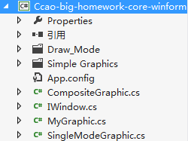

4项目总结

4.1 亮点
首先，由于采用了Composite模式，所以几乎所有的Composite接口都是通过递归调用来完成的，简洁明了，体现了合理设计模式的优越性。假使不采用Composite模式，那么（任举一例），SelectRect方法将不得不返回一个list<MyGraphic>，且不说这样子将使得这个类库丧失组合/打散的固有功能，而且返回list将使得对于这个list的每个操作都必须由客户端通过类似foreach MyGraphic g…这样子的调用方式手动对每个list的成员执行。现在只需要调用Composite的对应函数，就能通过递归调用在对客户隐藏的情况下执行了，体现了良好的封装。
其次，本类库的可扩充性堪称良好。向本类库中加入新的几何图形只需要继承SingleModeGraphic并且重写getGraphic和Clone；向本类库中加入新的绘图方式只需要继承DrawMode并且重写Draw。

4.2 感想
首先，在此一定要对《设计模式：可复用面向对象软件的基础》（俗称GoF）这本书表示感谢（并且对所有以后可能看到我这个报告的学弟推荐这本书）。这本名著使得我第一次真正了解了面向对象设计的魅力所在，并且也在设计类的结构方面给了我很多提示和启发。
其次，通过这次大作业，充分体验了合作编程的注意事项。我们应该是全系少有的真正用github进行代码工作的小组（看看我们的commit数（150+），再看看那些假装自己用了github的人的commit数，就知道我说的有理），所以在一开始就说好了互相不干涉对方的工程项目（因为一旦干涉很容易引发conflict）。所以在前期我写好了类库但是我的队友还没有完成界面的时候，手写了千余行代码但是根本无法调试的我的内心完全是崩溃的（虽然由于设计结构合理，似乎一共只挂过两个函数，剩下来十多个竟然都是手写一遍过）。而且更重要的是，即便有合理的结构，由于前期的调研不足，我提供的接口和队友需要的接口有许多偏差——一方面，例如我提供了给选框改变颜色的接口，提供了组合/打散的接口，等等等等，但我的队友都没有用上；另一方面，队友需要闪烁的接口，队友希望我对于没有选中的空白选框返回null而不是空类……而我一开始并没有考虑过这些事情，只是盲目的实现我自认为“图形绘制类库应该有的”接口。而且更惭愧的是，我当年先写完类库之后竟然无耻的没有写文档，注释也写的不够详尽，导致队友一遍一遍来问我“***接口你在哪里实现的啊”“我***怎么实现变成这样了”，造成了无尽的麻烦。这一切都表明，在一个大项目开始之前，了解用户需求，并且做出必要的统筹安排是意义重大的；另外，在进行美工工作之前（美工只影响用户体验，类库的编写者并不关心），尽快搞出一个不能看但是能用的简陋UI，对类库的编写者意义重大（例如我当年写完winform版类库之后由于等UI等了太久只好用VB先写了一个工程来调用类库进行测试）

5相关问题的说明

5.1 开发、测试环境
开发环境： Visual Studio 2012 Premium
运行框架：.Net framework 4.5
测试环境：Windows 8.1、Windows 7

5.2 开发语言
C# & XAML
（当年为了测试最初的winform版类库写过一个VB的UI，但是现在我们交的是wpf版，所以完全由C#构成，那个UI在完成了测试的使命之后也因为界面实在太难看而被弃置）

5.3 使用方式
参见《使用手册》。
另，经我在我的电脑(Intel i5,4G内存)上测试，由于每个图形都是一个对象，当界面上的图形数量超过

